

Asociación Mesuna de fruticultores (ASOMEFRUT)

Trabajo autorizado por
Mauricio Villalba Charry
Administrador en Seguridad y Salud en el Trabajo

Informe realizado por:
Alfaro Riaño Yisela Alexandra
Hidalgo Villamarín Anyi Yurani
Torres Romero Anyi Marcela

Corporación Universitaria Minuto de Dios
Sede La Mesa (Cundinamarca)
Programa Administración en Seguridad y Salud en el Trabajo
Agosto 2022

INFORME:
Asociación: Asociación Mesuna de Fruticultores (ASOMEFRUT)
Realizado por: Yisela Alexandra Alfaro Riaño; Anyi Yurani Hidalgo Villamarín; y Anyi Marcela Torres Romero.
Fecha de Realización: 28 de agosto del 2022
Instrumentos utilizados:
- Encuesta descriptiva valoración de riesgos químicos
- Matriz de compatibilidad para sustancias controladas
- Inspección al uso y estado de los EPP y tiempo de exposición a la actividad de la fumigación
- Cartilla prevención de riesgo químico y primeros auxilios.
Legislación: Resolución 10834 de 1992.
Resultados:
Según la monografía realizada se obtuvieron los siguientes resultados a partir de un estudio investigativo en donde se incluyó 15 socios de ASOMEFRUT para lograr identificar la valoración de los riesgos químicos a los que están expuestos los fruticultores de esta comunidad; se ve reflejada la división en 2 grupos para obtener la información del estudio , en donde 10 asociados son el pilar para el instrumento de la encuesta de identificación y valoración de riesgos; y el otro 5 restantes para la herramienta de la matriz de inspección de EPP.

Encuesta de identificación y valoración de los riesgos químicos:
En relación con el objetivo específico ‘’Establecer el nivel de conocimiento y el tiempo de exposición durante la jornada laboral’’ se obtuvieron los siguientes resultados

Tabla 1: Cuestionamiento acerca de sustancias químicas.

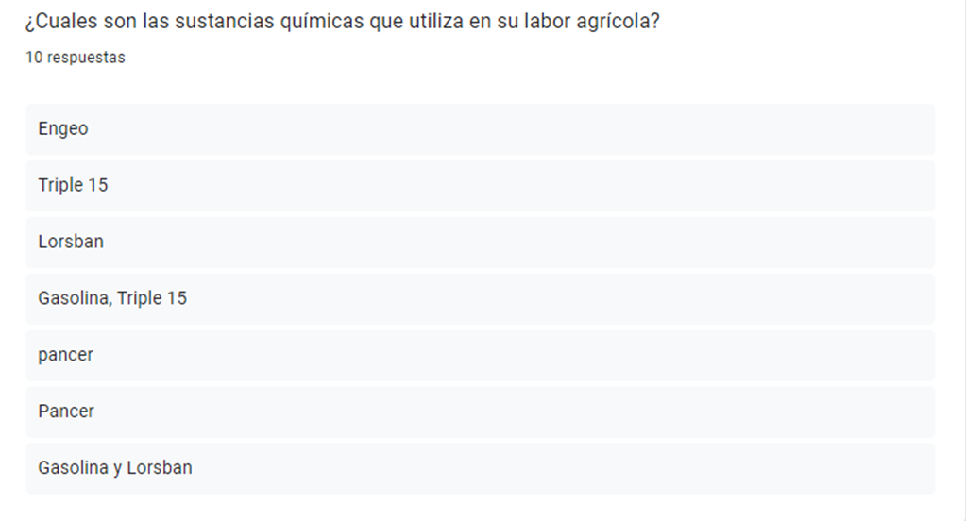
Tabla 1. Fuente: Elaboración Propia 2022
En esta tabla se observan los químicos que los socios manipulan en sus actividades de fumigación en sus fincas.

Figura 1: Elementos de protección personal en la fumigación
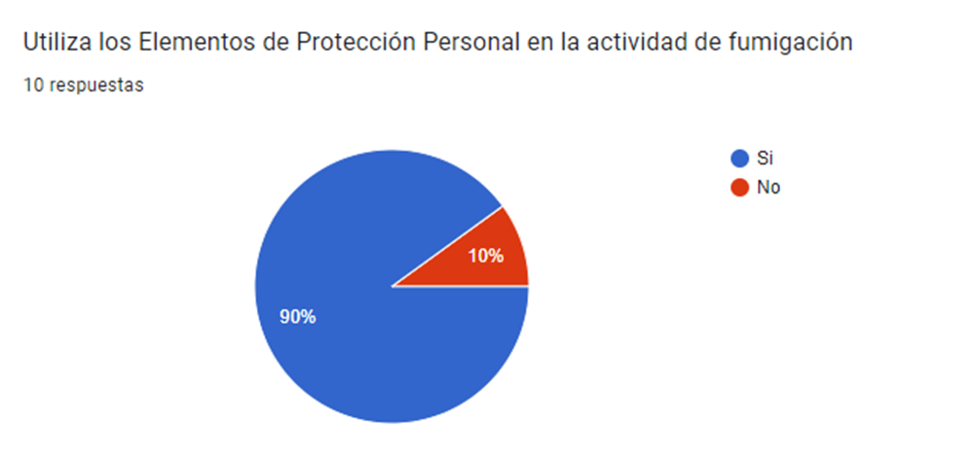
Figura 1. Fuente: Elaboración Propia 2022

En este diagrama circular se ve reflejado que el color azul identifica el uso de los elementos de protección personal utilizados en la fumigación.

Figura 2: Limpieza de maquinaria antes y después de la fumigación
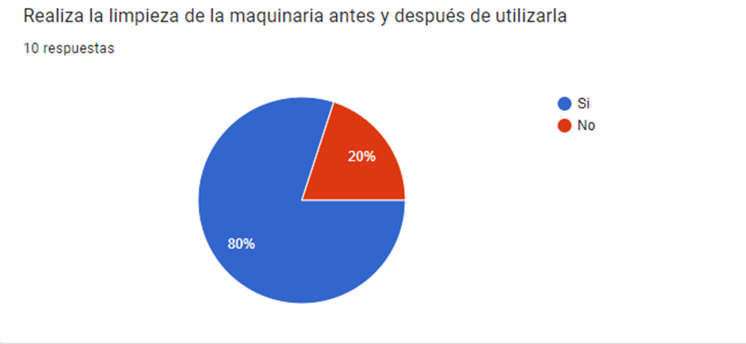
Figura 2. Fuente: Elaboración Propia 2022

En la limpieza de la maquinaria de fumigación se puede identificar que la realización del mantenimiento esta de color azul y el no de color rojo, es decir que no hacen la limpieza adecuada.
Figura 3: Medidas preventivas en sus actividades cotidianas en la fumigación
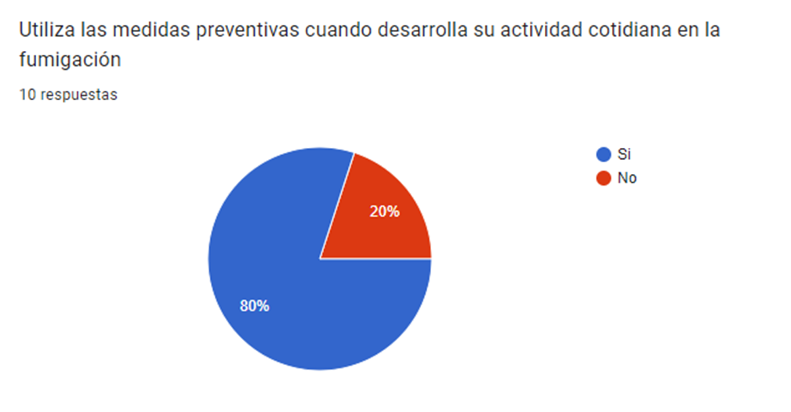
Figura 3. Fuente: Elaboración Propia 2022
Las medidas preventivas utilizadas en la actividad de fumigación se reflejan de color azul y la no utilización de color rojo.

El resultado de la encuesta de identificación y valoración de los riesgos químicos que se llevó a cabo con los 10 fruticultores por medio de llamadas telefónicas en donde se observa que aproximadamente un 85% realiza buenas prácticas en la utilización de plaguicidas según la contestación de la muestra, aunque está fue la respuesta de ellos se evidencia que cierta población incumple con las medidas preventivas de acuerdo a la inspección realizada mediante el instrumento de la matriz de inspección de EPP que se visualiza más adelante; por otro lado se percibe que las sustancias químicas más utilizadas por los fruticultores son el Engeo, Lorsban, Triple 15, Panzer; y por último la gasolina para la máquina de fumigar a motor. de acuerdo a la adquisición de datos, y con ayuda del mismo se pudo recolectar la información apropiada para elaborar la matriz de compatibilidad de dichos productos

Matriz de compatibilidad
Respecto al objetivo específico “Identificar los productos químicos según el grado de peligrosidad” se dedujo la siguiente información de acuerdo al almacenamiento de los químicos de mayor empleabilidad de los agricultores.

Tabla 2: Matriz de compatibilidad de sustancias controladas
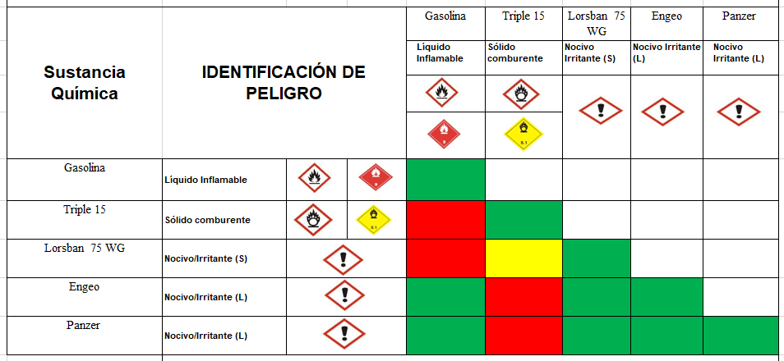
Tabla 2. Fuente: Elaboración Propia 2022

En relación con la anterior imagen se observa que las sustancias químicas que están en color verde es que se pueden almacenar juntas, pero si están en amarillo se debe revisar la hoja de seguridad, aunque es más recomendable dejarlo medio metro de distancia para que no provoque accidentes, y por último el que está en rojo se debe almacenar por aparte por lo menos un metro de distancia.
De acuerdo con la realización de la matriz de compatibilidad se logró entender cómo se debe almacenar los productos químicos para la labor agrícola, el análisis que se obtuvo después de su elaboración de la matriz, es que la sustancia química triple 15 se debe almacenar un metro de diferencia que las otras sustancias ya que es sólido comburente y puede ocasionar el peligro de explosión en junta con los otros químicos, por otro lado la gasolina también se debe dejar distante aproximadamente de un metro del anterior químico y del Lorsban 75 WG ya que es un líquido inflamable y no son compatibles, por otro lado el Engeo y el Panzer pueden estar almacenados juntos estas son las indicaciones que se infirieron para determinar un excelente acopio de estas sustancias, también cabe resaltar que el lugar del depósito debe ser un lugar fresco ya que es lo recomendable para estos según su hoja de seguridad.

Matriz de Inspección EPP
De acuerdo al objetivo específico "Analizar los efectos que provoca el uso de químicos en los miembros de ASOMEFRUT" se logró obtener los siguientes resultados por medio de matriz de inspección de EPP

Figura 4: Radiación ionizante (luz solar)
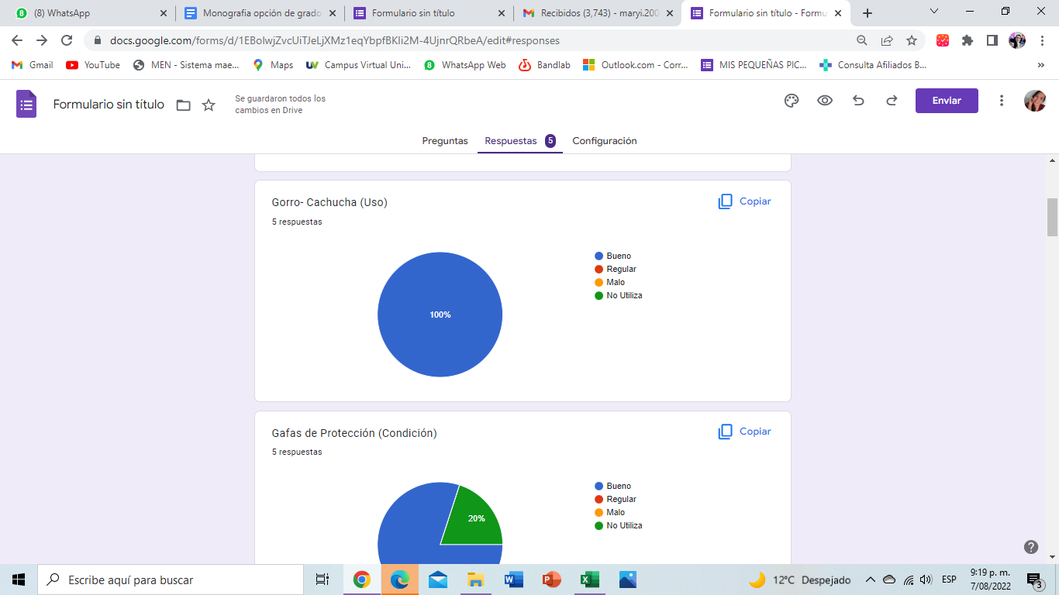

Figura 4. Fuente: Elaboración Propia 2022

Se observa que el 100% de la población utiliza gorro o cachucha en su jornada laboral y que esté elemento está en buen estado.

Figura 5: Protección visual
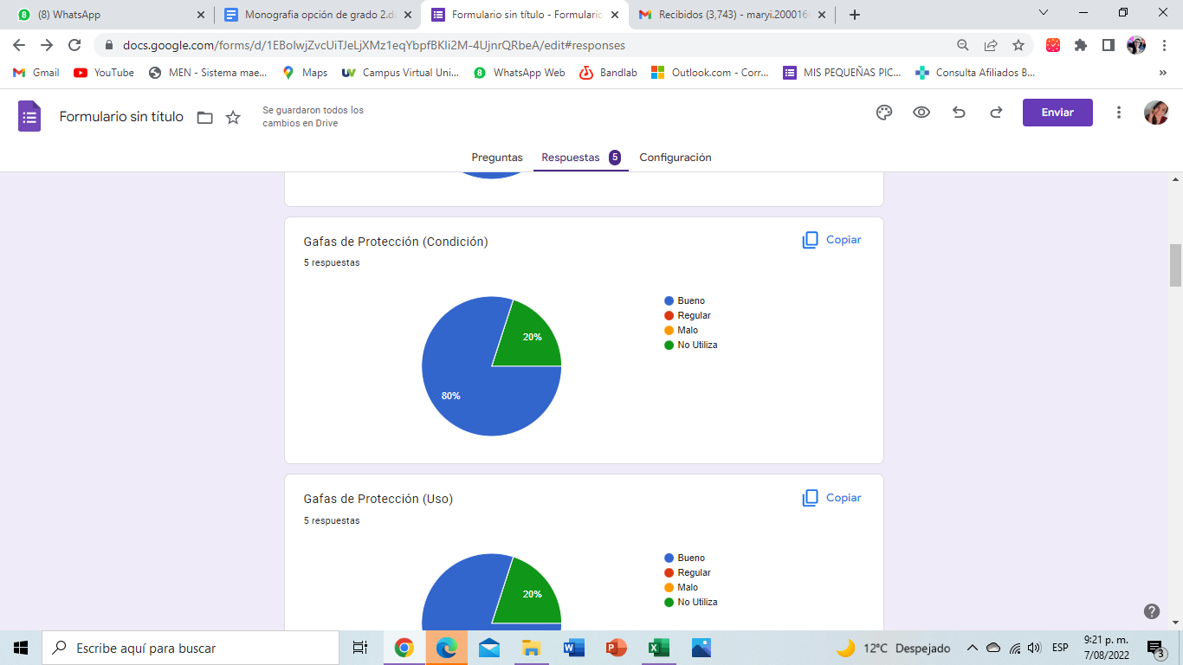

Figura 5. Fuente: Elaboración Propia 2022

Figura 6: Uso gafas protección
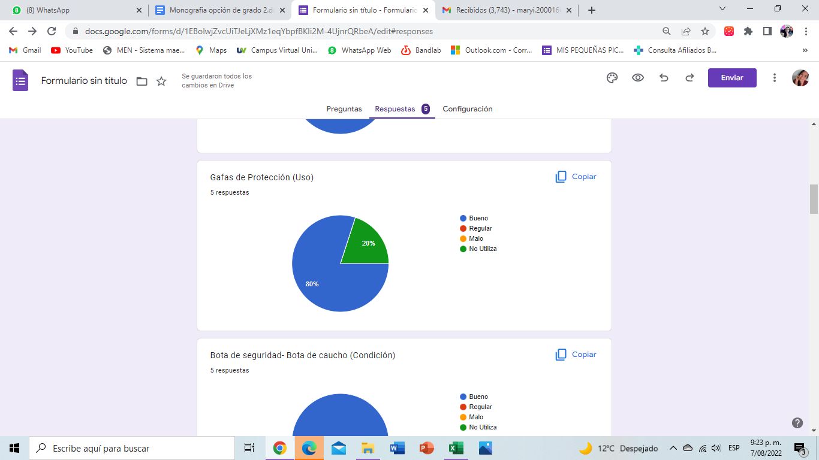

Figura 6. Fuente: Elaboración Propia 2022

En relación a los resultados de dicho instrumento se puede observar que el 80% si utilizan las gafas de protección y que están en excelentes condiciones, pero el 20% manifestó que no las utiliza.

Figura 7: Condición bota de seguridad

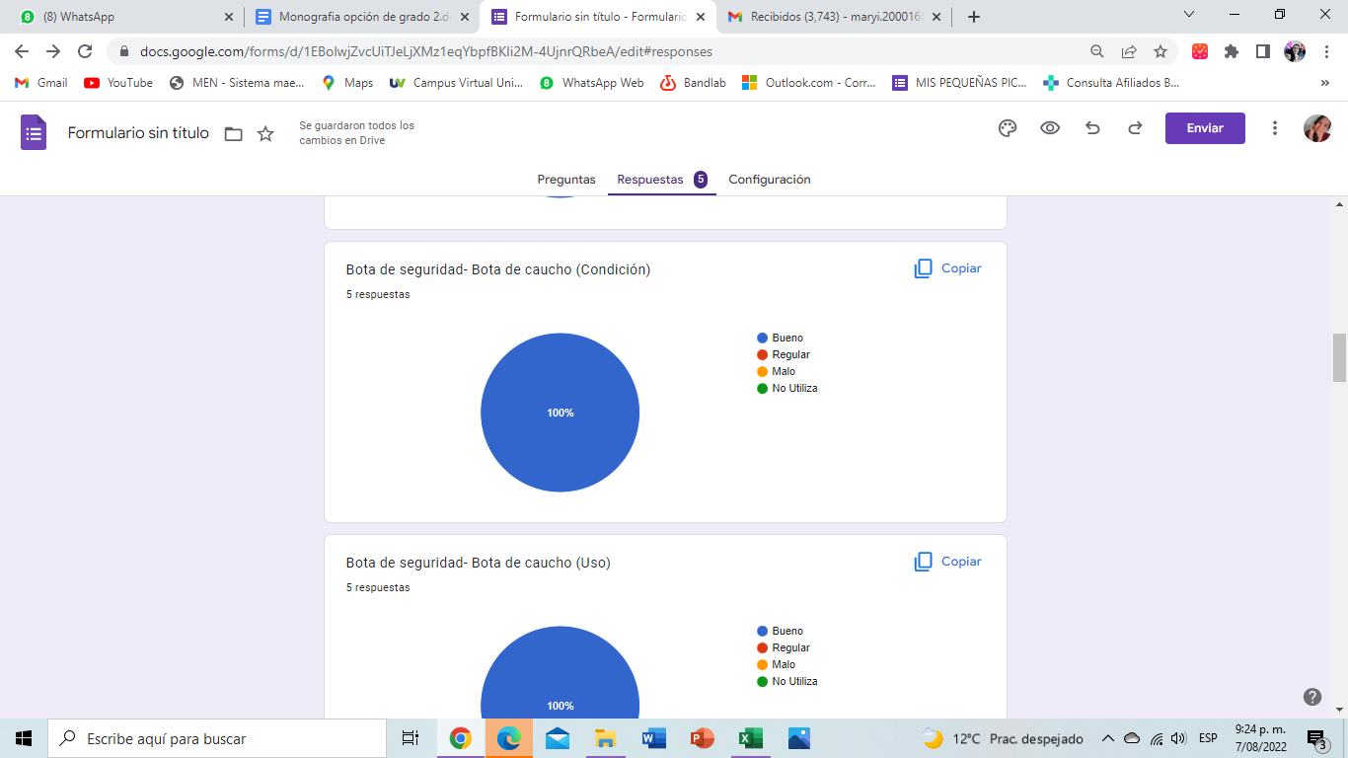

Figura 7. Fuente: Elaboración Propia 2022

Figura 8: Uso bota de seguridad
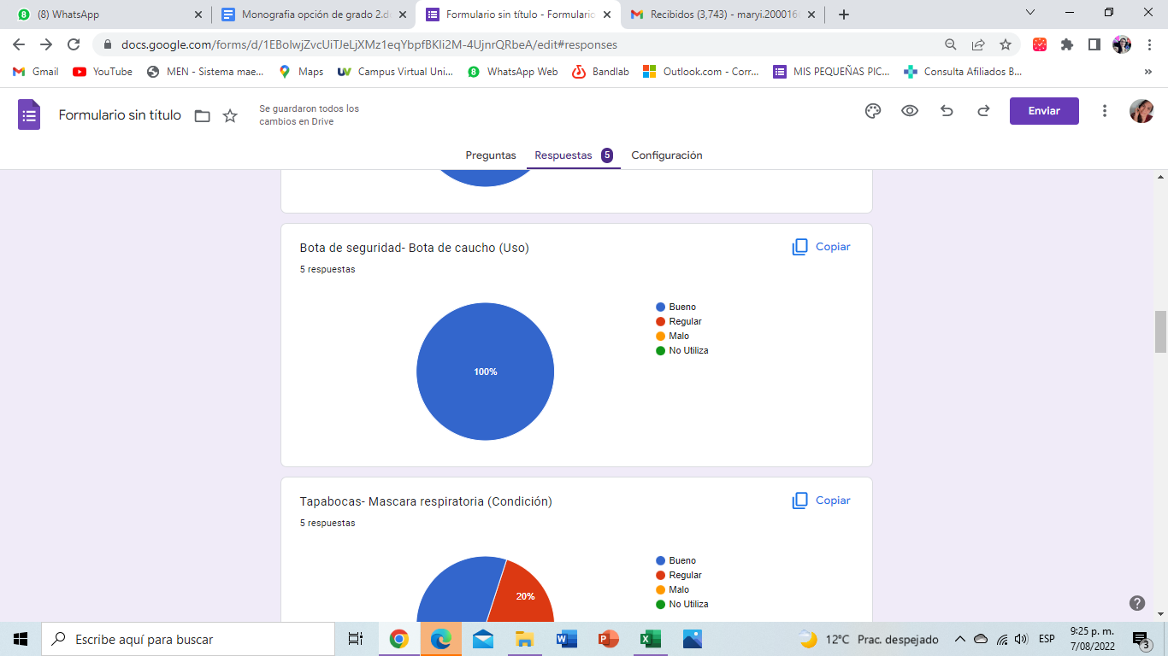

Figura 8. Fuente: Elaboración Propia 2022

Se evidenció que el 100% de la población utiliza las botas de seguridad o de caucho y que están en perfectas condiciones.
Figura 9: Condición tapabocas - mascara respiratoria
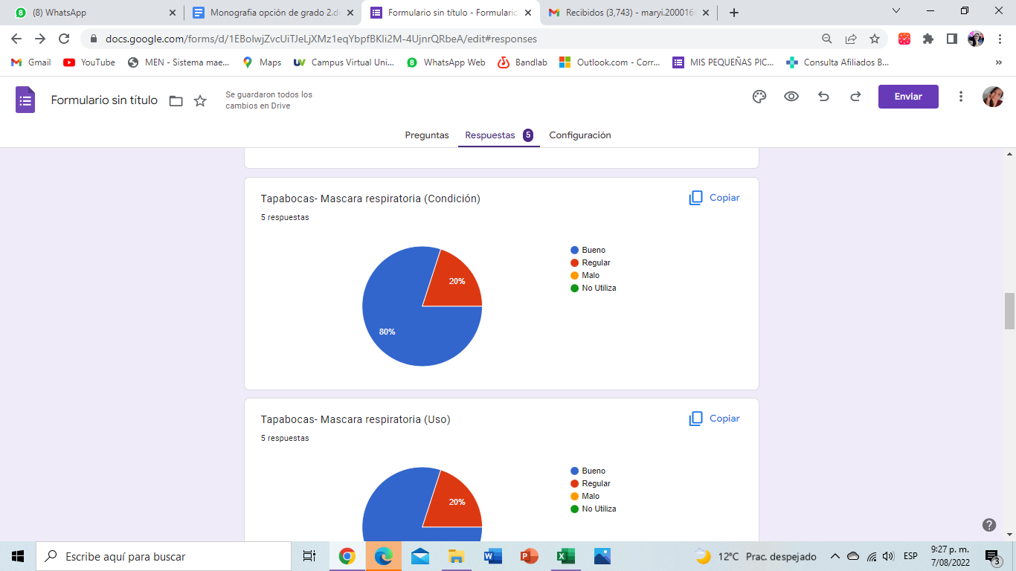

Figura 9. Fuente: Elaboración Propia 2022

Figura 10: Uso tapabocas - mascara respiratoria
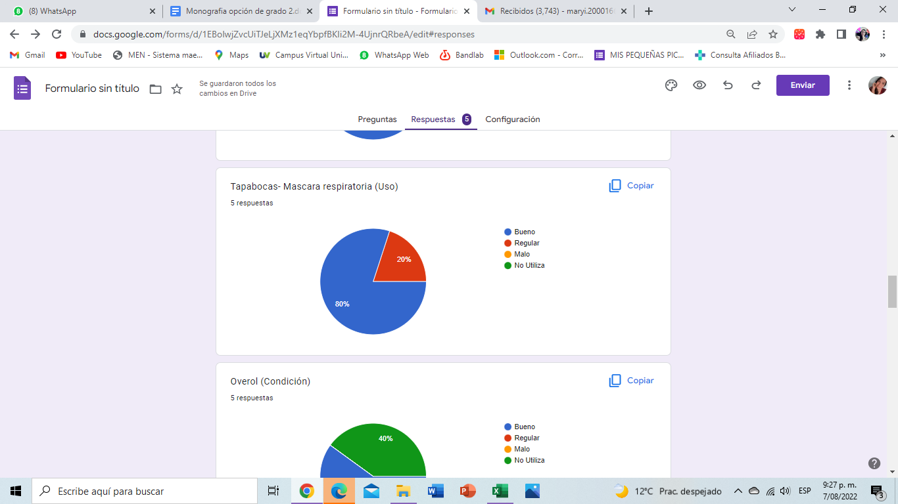

Figura 10. Fuente: Elaboración Propia 2022

De acuerdo a lo que se demostró en la inspección se puede observar que el 80% de los fruticultores usan su debida protección respiratoria y que están en condiciones benevolentes pero el 20% tiene este EPP en regular estado.

Figura 11: Condición overol
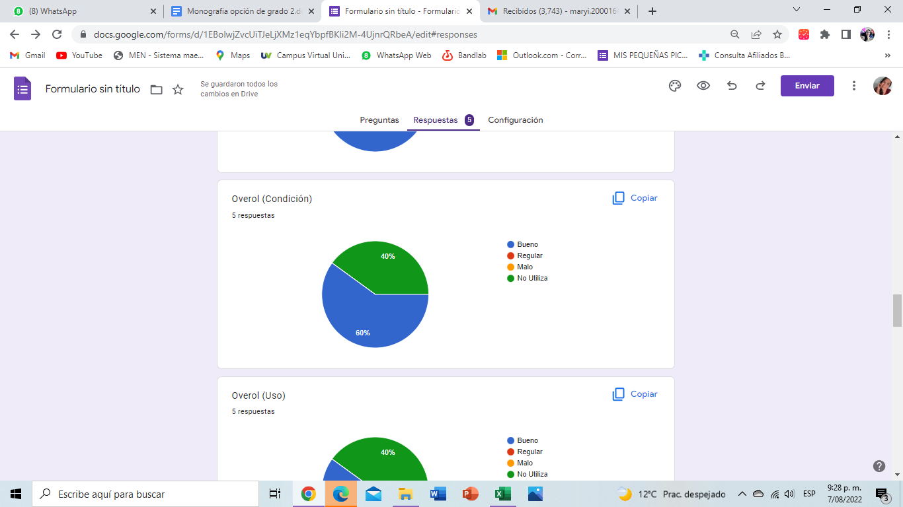

Figura 11. Fuente: Elaboración Propia 2022

Figura 12: Uso overol
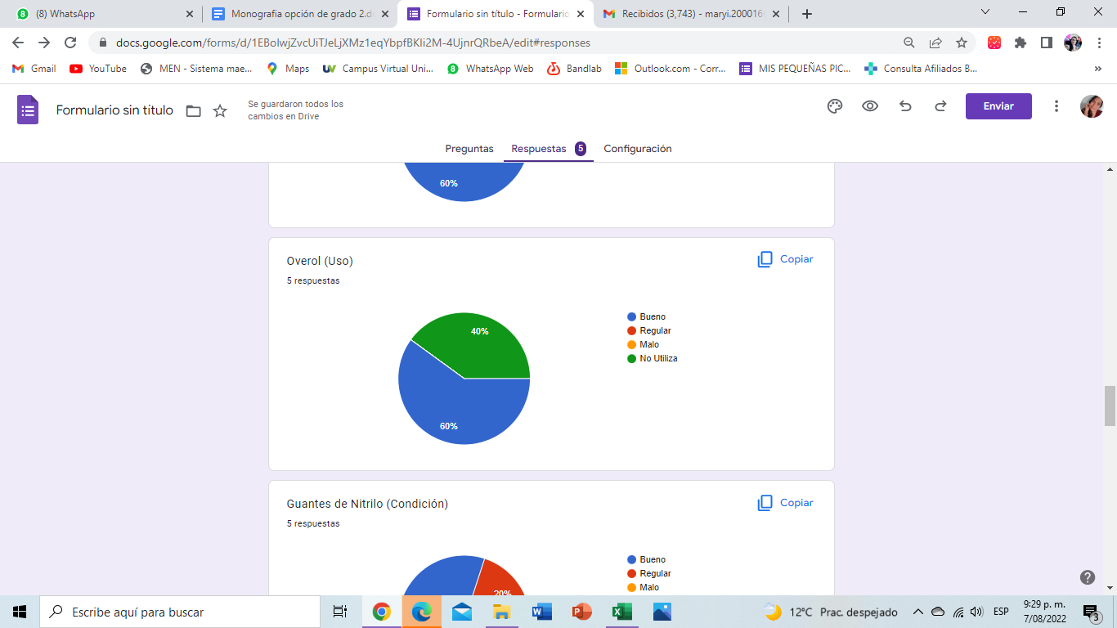

Figura 12. Fuente: Elaboración Propia 2022

Conforme a los resultados que se arrojaron la utilización de overol está en un 60% y el otro 40% no lo están usando y según las manifestaciones de los campesinos es que en la zona el clima es muy cálido y que el overol hace que tenga más calor de lo habitual y por ese motivo no lo utilizan.

Figura 13: Condición guantes de nitrilo
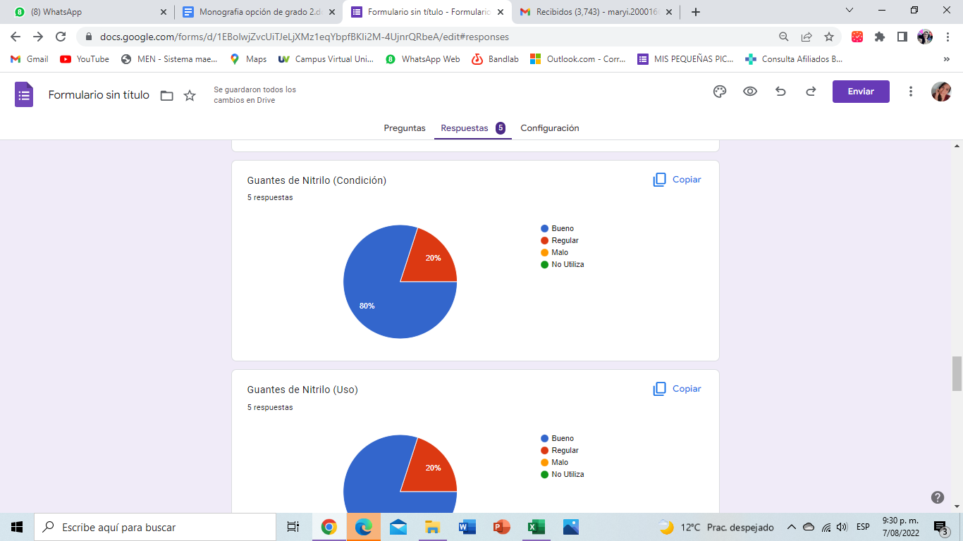

Figura 13. Fuente: Elaboración Propia 2022
Figura 14: Uso guantes de nitrilo
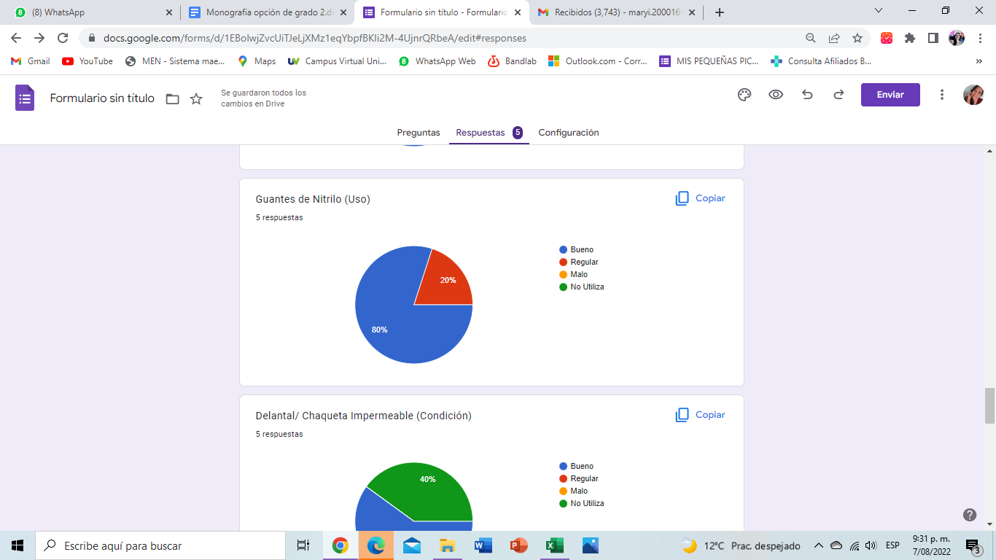

Figura 14. Fuente: Elaboración Propia 2022
Acerca del manejo de los guantes de nitrilo el 60% lo utilizan en buenas condiciones, pero el 20% lo utilizan en regular estado.

Figura 15: Condición delantal – chaqueta impermeable
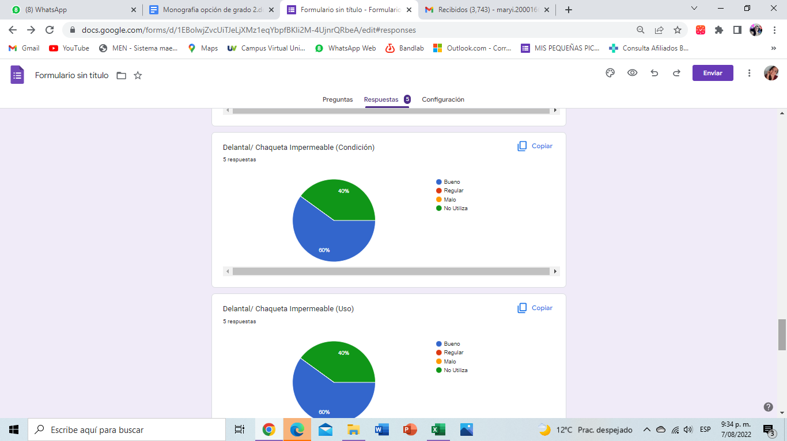

Figura 15. Fuente: Elaboración Propia 2022
Figura 16: Uso delantal – chaqueta impermeable
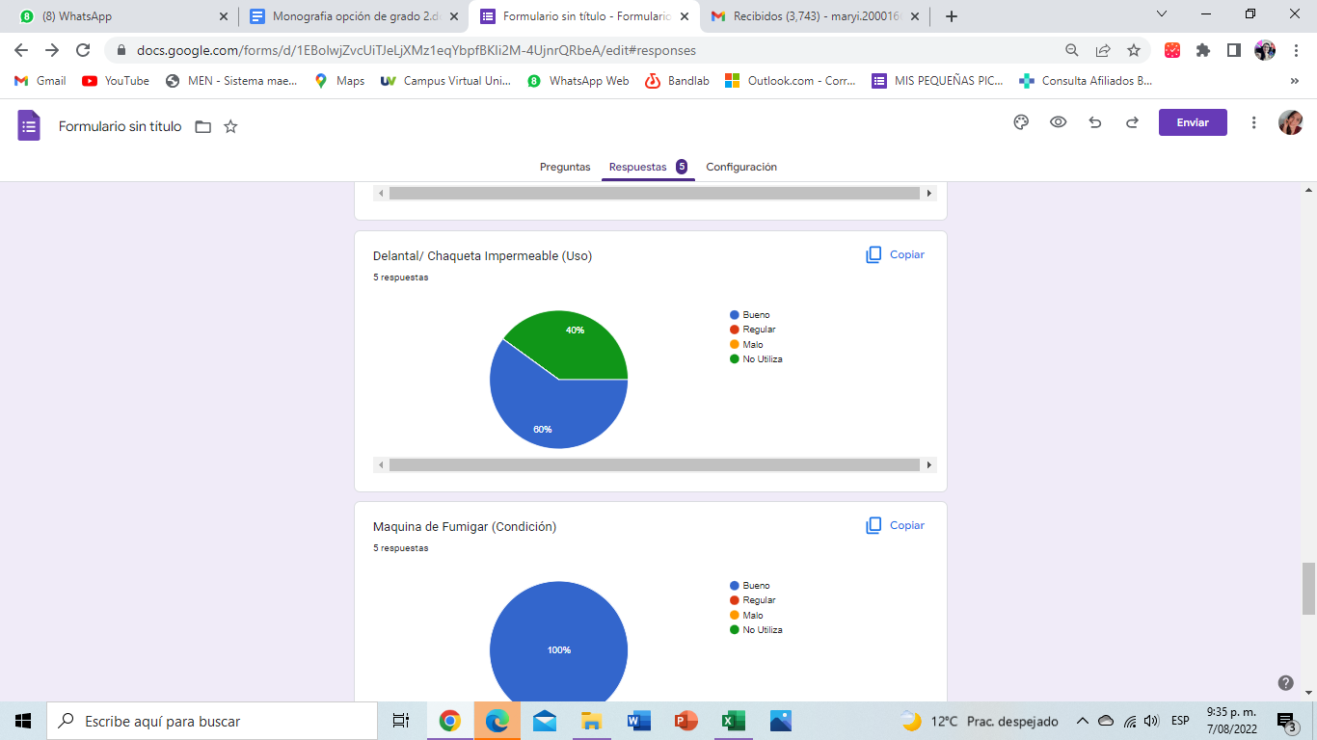

Figura 16. Fuente: Elaboración Propia 2022

Con la utilización del EPP del delantal o chaqueta impermeable se observa que el 60% de los agricultores lo emplean en su tarea laboral y que su condición está perfecta, aunque el 40% no lo utilizan.

Figura 17: Condición máquina de fumigar
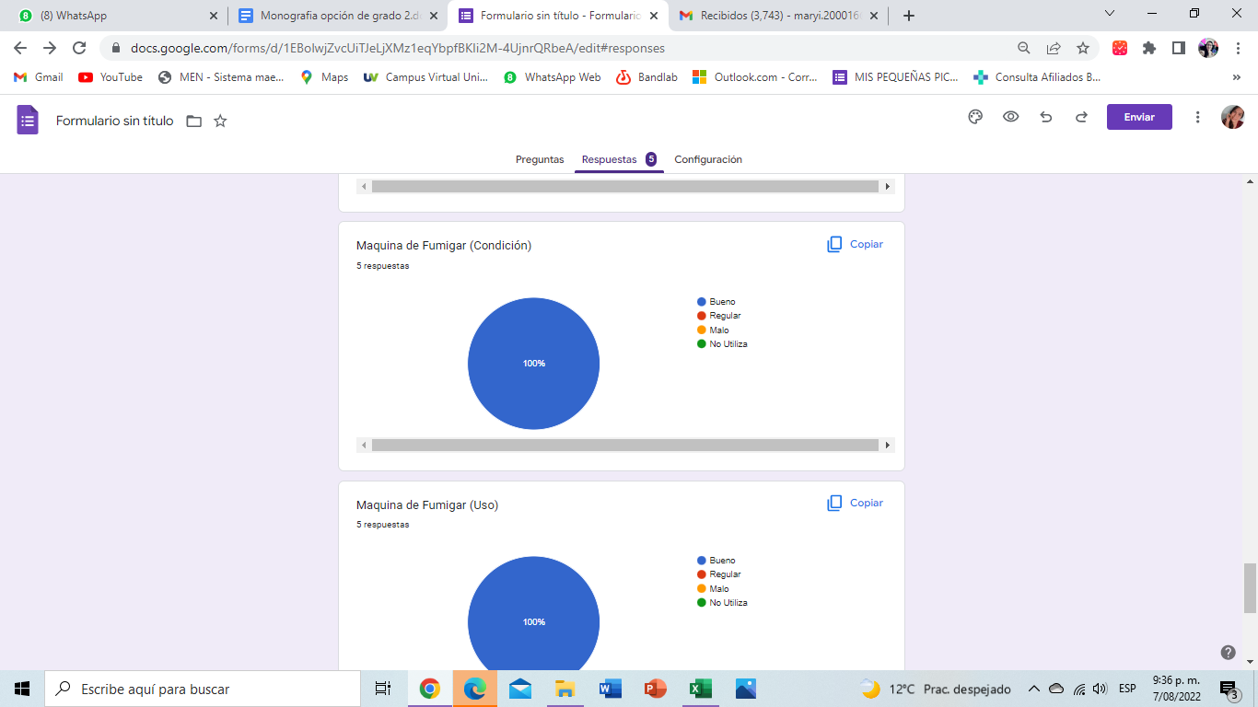

Figura 17. Fuente: Elaboración Propia 2022

Figura 18: Uso máquina de fumigar

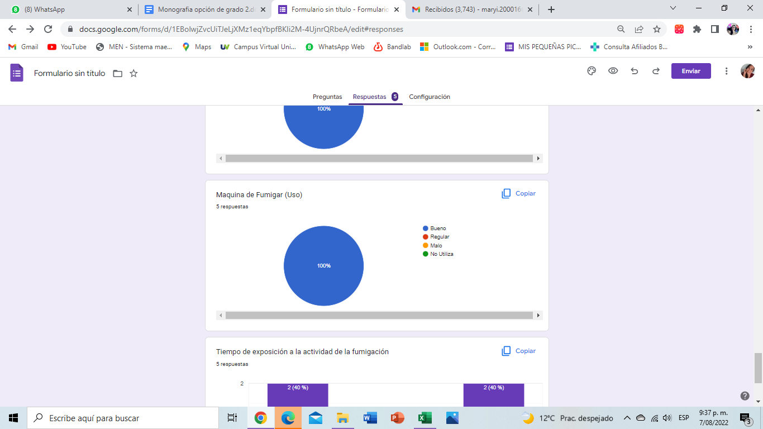

Figura 18. Fuente: Elaboración Propia 2022
La máquina de fumigar según el resultado de la investigación se evidencia que el 100% la usan en buen estado.
Tiempo de exposición a la actividad de la fumigación
El 100% de los asociados expresaron que duran 3 horas en la tarea de fumigación.

Figura 19: Horas de fumigación

Figura 19. Fuente: Elaboración Propia 2022

Tabla 3: Inspección al uso y estado de los EPP y tiempo de exposición a la actividad de la fumigación

Tabla 3. Fuente: Elaboración Propia 2022

De acuerdo a lo resultados arrojados de cuya inspección se analiza de forma general que la población de estudio que es la asociación Mesuna de Fruticultores (ASOMEFRUT) es mayor el porcentaje que utiliza de manera correcta los elementos de protección personal al momento de la fumigación aunque hay fruticultores que algunos de sus EPP los tienen en regular estado y otros que no los utilizan como se indica en la parte de los resultados, por ese motivo se debe comenzar a incentivar a las personas que utilicen los EPP de manera habitual y de manera correcta para el desempeño de la tarea, ya que hay un 40% de los trabajadores que no usan todo el traje de protección debido al clima de la zona ya que es caluroso y un día normal puede estar hasta 35°C según ellos lo indican.

Cartilla prevención y primeros auxilios del riesgo químico.

La gestión del riesgo químico favorece a la asociación para garantizar un ambiente laboral apropiado, el talento humano es clave para el desarrollo organizacional, es por ello que se debe tomar en cuenta la necesidad de prevenir los accidentes y enfermedades que se dan al tener contacto con una sustancia química sin tener la precaución acertada.
Teniendo como base los resultados obtenidos en la investigación, se presenta a continuación la cartilla llamada prevención y primeros auxilios del riesgo químico, realizada de una manera didáctica para captar la atención de los lectores, y de una manera muy explícita para ser mejor entendida ; dando a conocer la importancia del uso de los elementos de protección personal para realizar trabajos de fumigación y fertilización, también se brinda información sobre los primeros auxilios que se deben tener en cuenta en caso de que ocurra un accidente por contacto de alguna sustancia tóxica.
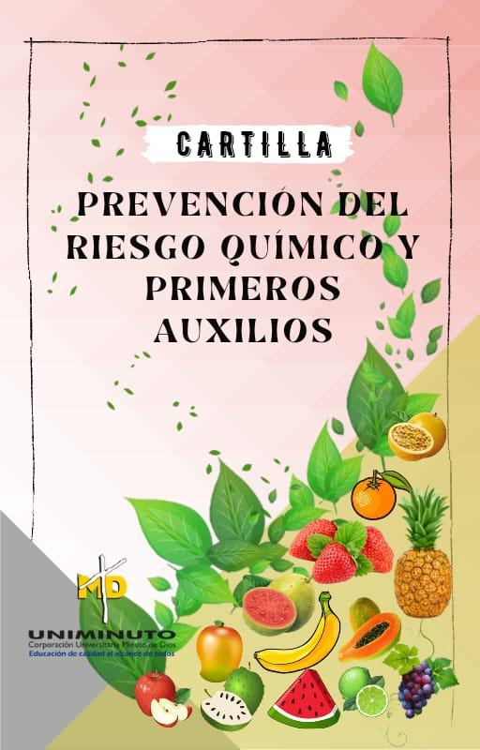

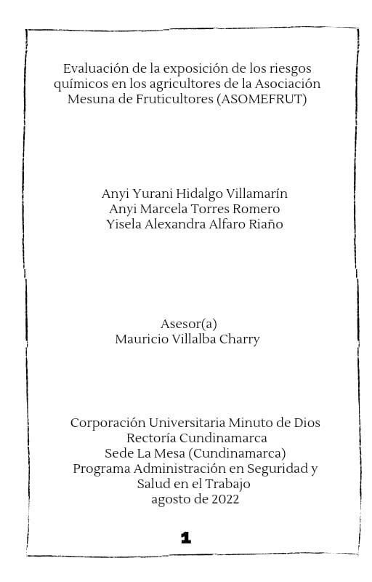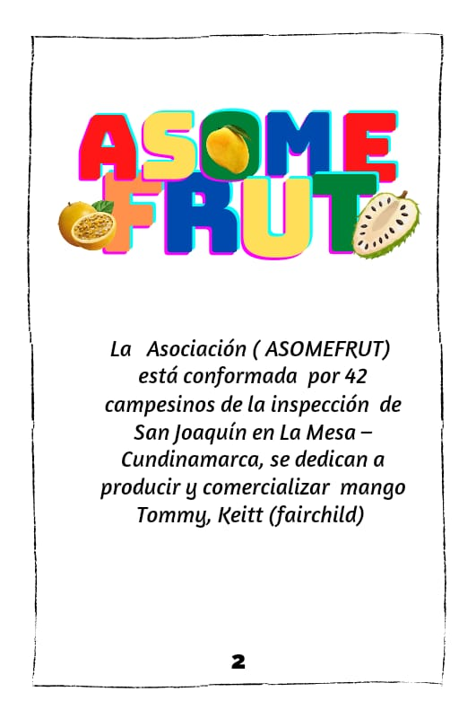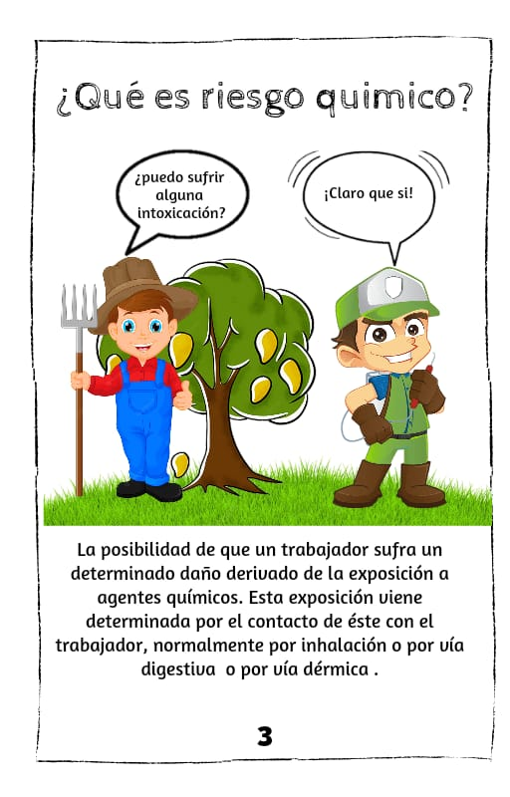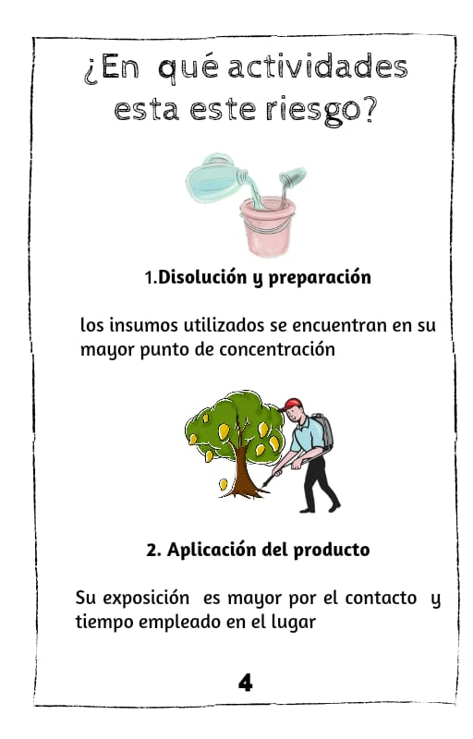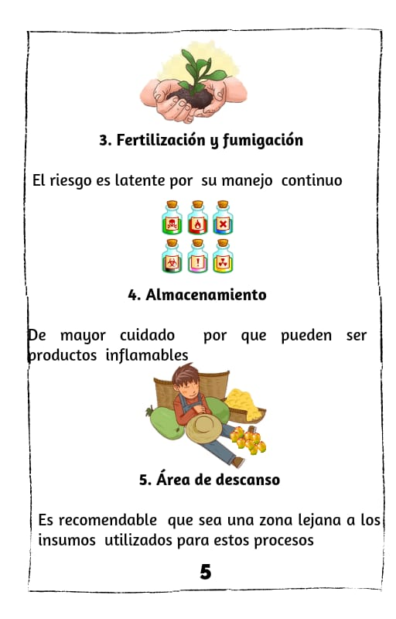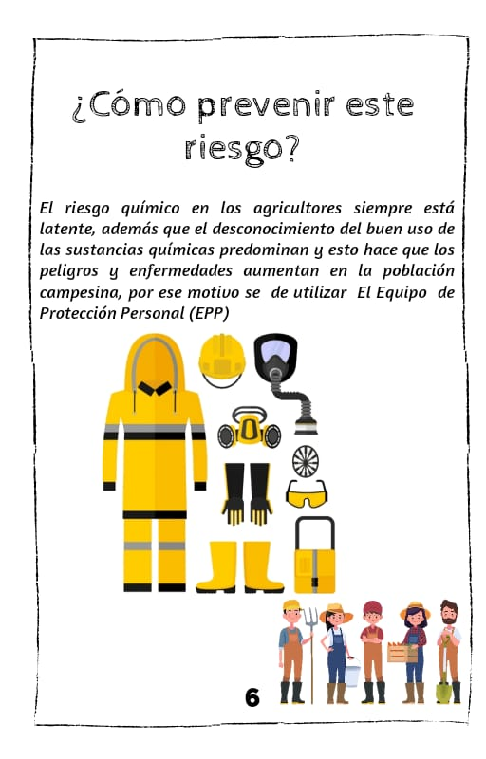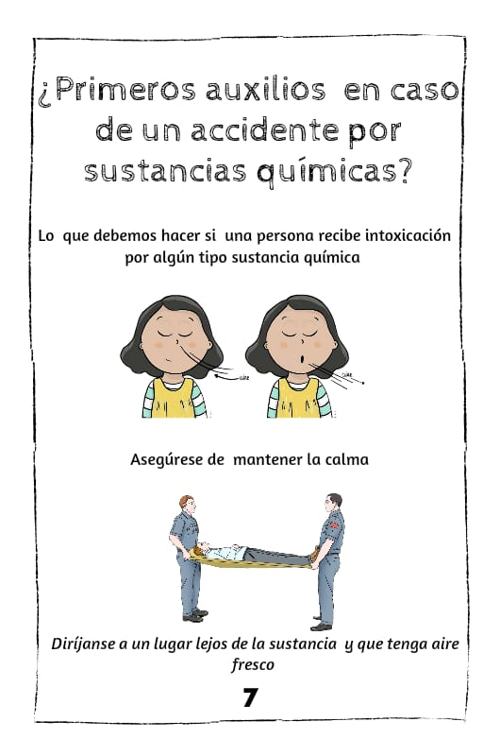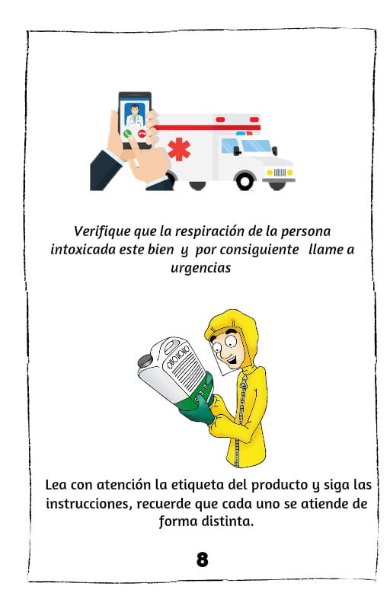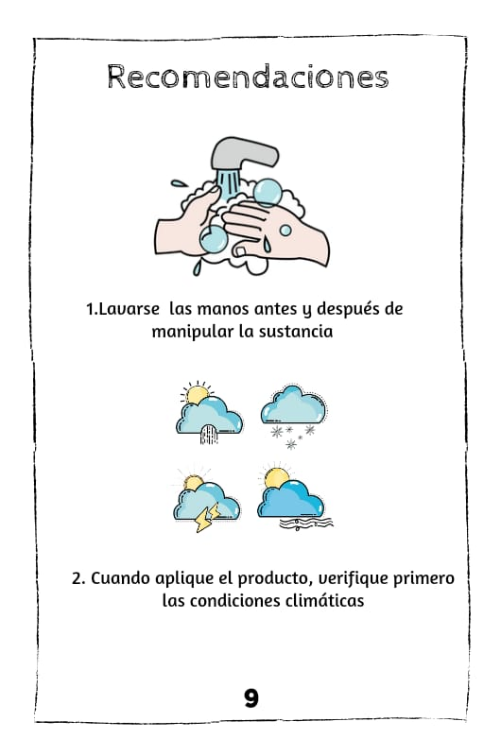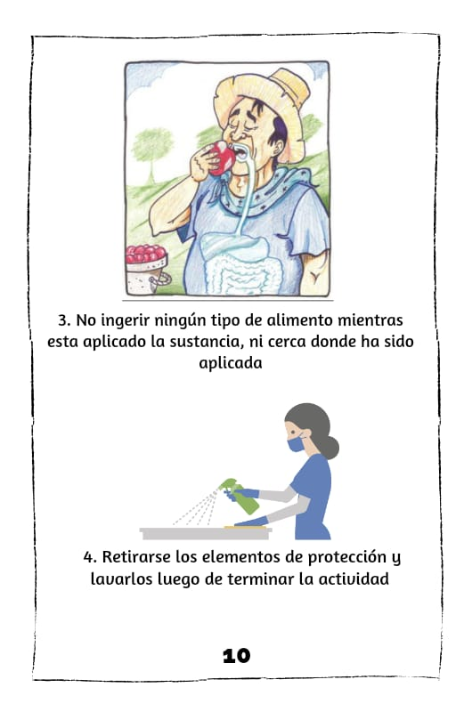

Fuente: Elaboración Propia 2022

La elaboración de la cartilla obtuvo una excelente acogida para la Asociación ya que se realizó de forma lúdica e interesante para la población, además su redacción es entendible para cualquier persona sin importar su nivel de escolaridad, de igual manera esta cartilla cumplió con su objetivo que era dar conocimiento con sus respectivas medidas de prevención y los primeros auxilios de manera creativa.

Conclusiones
Para concluir, esta investigación ha cumplido con los objetivos planteados ya que se logró evaluar los riesgos químicos a los que están expuestos los trabajadores de la asociación Mesuna de Fruticultores (ASOMEFRUT) se pudo identificar los químicos según el grado de peligrosidad ya que por medio de las herramientas que se emplearon y por la observación, se conoció el nombre de las sustancias empleadas por los trabajadores para la fumigación y fertilización de las frutas producidas, y con ello se realizó la matriz de compatibilidad la cual permite resolver sus dudas de cómo almacenar las sustancias que utilizan sin causar algún peligro en su entorno laboral.

Se pudo analizar con éxito los efectos que provoca el uso de sustancias químicas en los miembros de la asociación, y se recalcó la importancia que tiene el prevenir el contacto directo sin ninguna medida de protección a lo cual tuvo acogida y aceptada con éxito la cartilla elaborada para cumplir con este objetivo.

Por otro lado se pudo indagar cual era el nivel de conocimiento y el tiempo de exposición que se tenía con las sustancias químicas por medio de la observación, encuestas y visitas que fueron de gran ayuda para realizar la capacitación que ayudo a despejar dudas con la comunidad campesina de cómo se podrá mejorar o estar informados de la peligrosidad y el manejo de dichas sustancias, con todo el trabajo de investigación que se realizó se puedo culminar el ultimo objetivo de implementar buenas prácticas en las actividades agrícolas que se ejecuten el en lugar de trabajo, ya que por medio de concientización que realizo y todos los instrumentos entregados se pudo concluir que el cuándo se trabaja con una comunidad que esta dispuestos a escuchar y hacer escuchada se pueden realizar cambios a manera de cuidar su salud y aumentar la seguridad de ellos mismos y de las personas que los rodean y recordar que todo cambio empieza por pequeñas acciones que pueden hacer la diferencia como utilizar los Elementos de protección personal.

Recomendaciones

Algunas recomendaciones que otorga el grupo investigador son:
- Hacer continuidad con la elaboración del sistema de gestión, teniendo en cuenta la investigación realizada.
- Seguir trabajando con los miembros de Asomefrut para que logren formalizarse como empresa y logren acogerse a la salud, ARL y pensión.
- Contar con el respaldo de un UNIMINUTO por medio del semillero de GESST e inscribir a más alumnos que se comprometan y que apoyen los proyectos que propuestos para la asociación.
- Comenzar a tomar las respectivas medidas preventivas para la actividad del uso de los plaguicidas, teniendo en cuenta el sistema globalmente armonizado.
- Concientizar a la asociación a aumentar las buenas prácticas durante la tarea a realizar por medio de capacitaciones.
- Incentivar a los fruticultores que tenga en cuenta la hoja de seguridad y su etiquetado ya que la información de esto ayudara a prevenir del riesgo.
- Inspeccionar que los químicos cuenten un correcto almacenamiento.
- Crear un plan de emergencias en caso de un accidente por agente químico.
Como grupo investigador se espera que el informe elaborado cumpla con las expectativas y sea de gran ayuda para la Asociación Mesuna de Fruticultores (ASOMEFRUT) y sea el comienzo de un cambio de prevención y control de la asociación y que la corporación universitaria minuto de Dios sea la ayuda mutua para gestionar el cambio.
Ante cualquier sugerencia, se dejará los respectivos correos del grupo investigador:
anyi.torres@uniminuto.edu.co
yisela.alfaro@uniminuto.edu.co
anyi.hidalgo@uniminuto.edu.co

Cordialmente:

FIRMA:
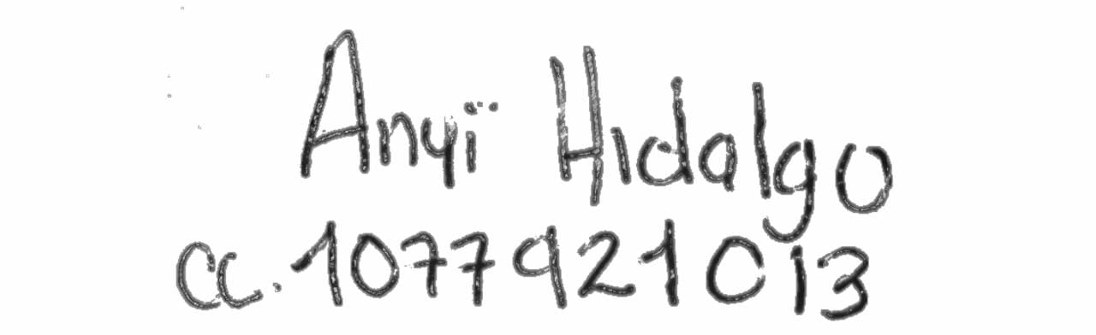
NOMBRE DEL ESTUDIANTE: Anyi Yurani Hidalgo Romero
DOCUMENTO DE IDENTIDAD: CC. 1077921013

FIRMA:
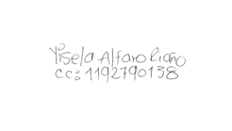

NOMBRE DEL ESTUDIANTE: Yisela Alexandra Alfaro Riaño
DOCUMENTO DE IDENTIDAD: CC. 1192790138

FIRMA:
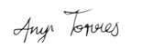
NOMBRE DEL ESTUDIANTE: Anyi Marcela Torres Romero
DOCUMENTO DE IDENTIDAD: CC. 1007856420

